**武汉纺织大学数计学院**

**Web应用开发课程设计报告**

**基于Ztree-- jQuery商品目录树状显示**

**成 绩：**

**学 号： 1804280406**

**姓 名： 周思杰**

**班 级： 物联网11804**

**指导教师： 聂刚**

**完成日期： 2020 年 12月17日**

**目录**

1 需求分析 1

1.1 树状目录形式 1

1.2 显示当前及上级目录名 1

1.3 修改目录名 1

1.4 删除目录名 1

2 设计思路 2

2.1 前端界面 2

2.2 数据库 2

2.3 后端service 2

3 程序实现 3

3.1 ztree.html 3

3.2 ztree.js 4

3.2.1 Ztree格式配置 4

3.2.2 初始化节点数据 4

3.2.3 获取目录 5

3.2.4 修改目录 5

3.2.5 删除目录 6

3.3 项目结构 7

3.4 jdbc.properties文件 8

3.5 VO类Good.java 8

3.6 DAO接口类IGoodDAO.java 9

3.7 接口映射文件GoodMapper.xml 9

4 测试结果 10

4.1 访问html界面 10

4.2 测试获取目录 10

4.3 测试修改目录名称 11

4.4 测试删除目录 11

5 总结 13

# 1 需求分析

设计一个商品目录，并采用用树状显示，实现树状展开、收起，显示当前和上级目录名称，修改目录名称、删除目录名称。

## 1.1 树状目录形式

采用zTree -- jQuery 树插件。

## 1.2 显示当前及上级目录名

点击某一目录或者某一子目录，将其名称显示到当前目录，并将其上级目录显示到上级目录输入框中，目录可以展现为多级目录。

## 1.3 修改目录名

上级目录输入框表现形式为禁止输入，而当前目录名可修改，获取到当前目录名称后，可以进行重新输入修改，点击修改保存，完成目录名称修改。

## 1.4 删除目录名

删除目录名采用设计目录名后动态点击一个删除按钮，点击删除按钮，完成删除。

# 2 设计思路

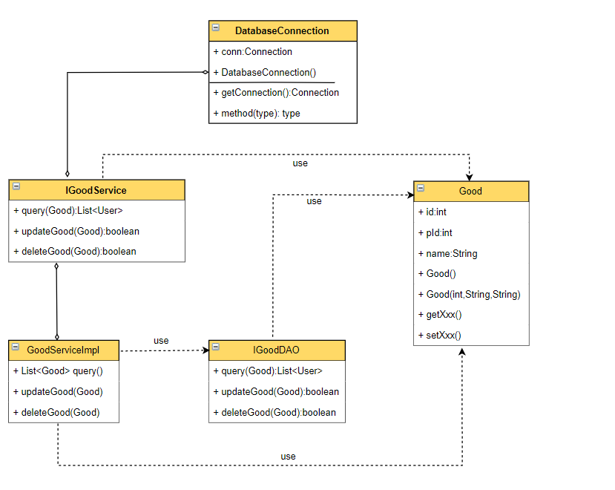

图2-1 功能类图

## 2.1 前端界面

1. 添加jquery-ztree插件，配置setting，数据格式，初始化。

2. 在目录旁添加一个div容器，其中包含当前目录名、上级目录名和保存按钮，表现形式可以为点击目录名时，在旁边显示，或者最开始就显示，高度与目录展开高度同步，实现过程中，采用后者。

3. 添加onClick()函数，点击目录名时获取到当前目录名称和上级目录名称。

4. 添加Ajax请求，向服务器发起获取、修改、删除请求。

## 2.2 数据库

设计三个字段，id（int）、pId（int）、name（String）

1. id：当前目录id号，每一个目录，无论是根目录还是子目录，有且仅有一个id号。
2. pId：当前节点的父id，每个节点有一个父id，与其相关联，多个子目录可以关联同一个父id，即同一个父id下的同级目录。
3. name：目录名称，与id号对应。

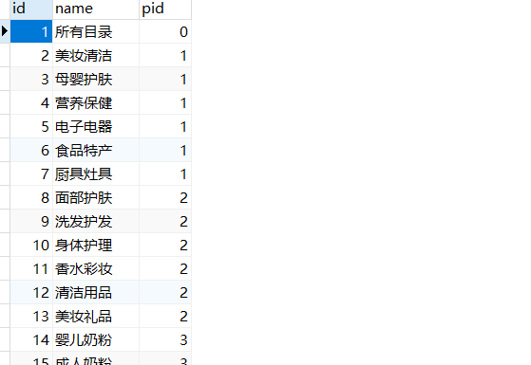

图2-2 数据库

## 2.3 后端service

采用SSM框架，与数据库链接，实现删、改、查功能

1. 删：当前端点击删除按钮时，向服务器请求，删除当前id、name，pId。
2. 改：输入要修改的目录名后，点击“修改保存”按钮，修改数据库中对应id的name
3. 查：关键部分，打开html界面时，就获取到数据库数据，放到ztree数据中。

# 3 程序实现

## 3.1 ztree.html

要使用ztree目录，必须首先添加jQuery.js、ztree.core.js两个重要文件，设计中还采用了zTreeStyle.css内置css库，比如目录图标、展开图标、删除图标，另外还有其他的内置css样式库。界面形式很简单，主要是两个div盒子，一个放树状目录，一个放目录名和修改按钮。

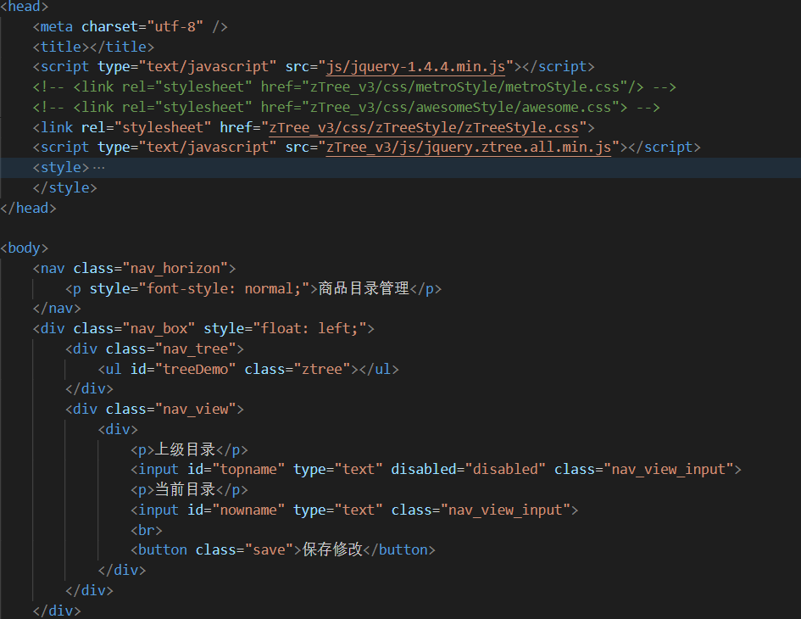

图2-3 html

## 3.2 ztree.js

### 3.2.1 Ztree格式配置

Ztree的格式配置至关重要，设计中涉及的属性包括编辑属性（edit）：这里的编辑属性开启，但取消编辑目录名的按钮，编辑功能单独拿出来实现。试图属性（view）：显示图标和目录展现形式。数据属性（data）：节点和父节点id。

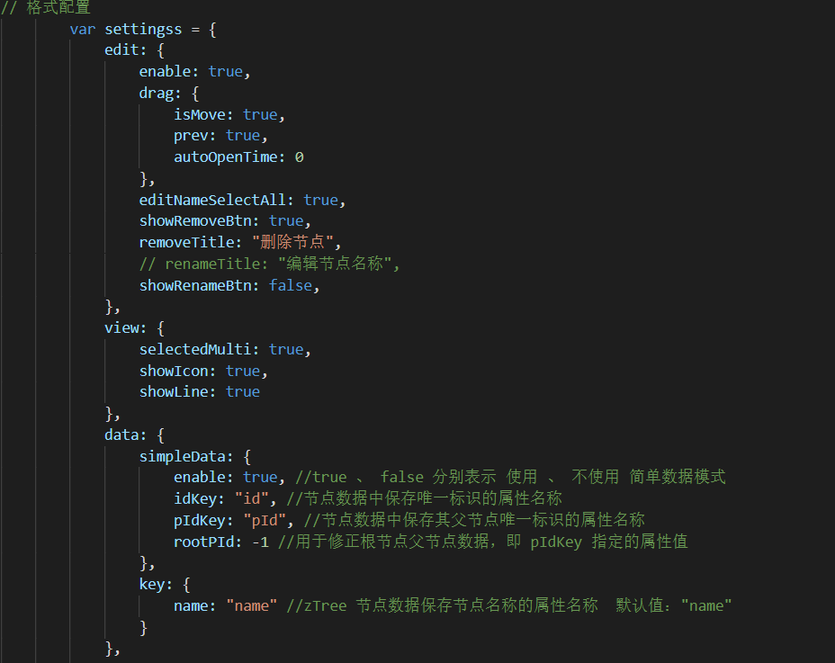

图2-4 ztree.js

### 3.2.2 初始化节点数据

采用ajax请求方式，目标goods.do,post方法，从后端获取到json格式的目录，reponse.menu,加上开始的格式设置，进行ztree初始化。

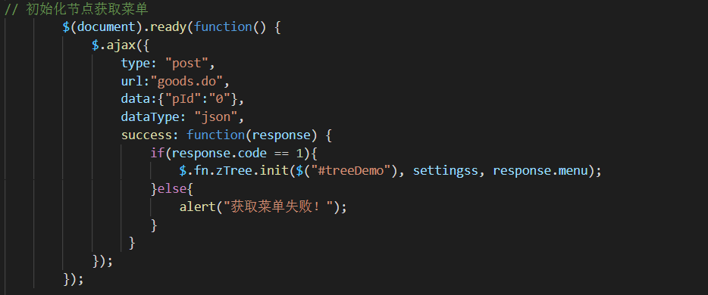

图2-5 初始化

### 3.2.3 获取目录

前端界面成功显示后，要获取每一个目录名，必须要有on方法，设计中采用onClick（ztree内置方法）进行回调，得到目标项目名为treeNode.name方法和treeNode.getParentNode().name方法得到父节点目录名。

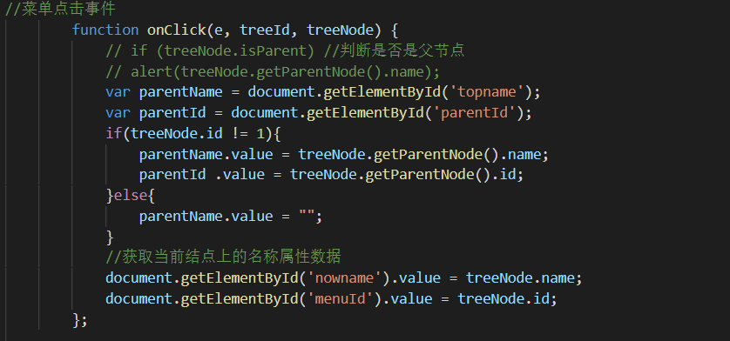

图2-6 获取目录

### 3.2.4 修改目录

同样采用Ajax.Post请求，将目标id和要修改的名称发给对应的updateGood.do,修改完成后，进行重载（reload）一下，实际测试过程中，返回值不为空时，进行初始化一下效果是一样的，不过具体有什么差异，后面还需要继续深入学习了解。

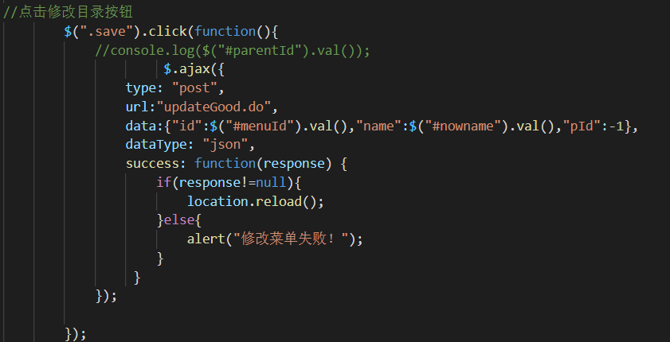

图2-7 修改目录

### 3.2.5 删除目录

和获取目录一样，对zTreeOnRename()方法回调，采用Ajax.Post请求，删除后reload()。

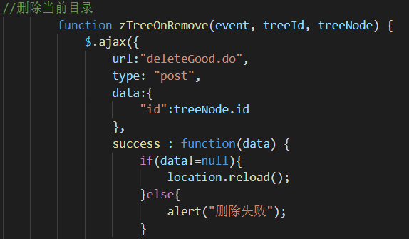

图2-8 删除目录

## 3.3 项目结构

整个项目采用SSM设计模式完成。

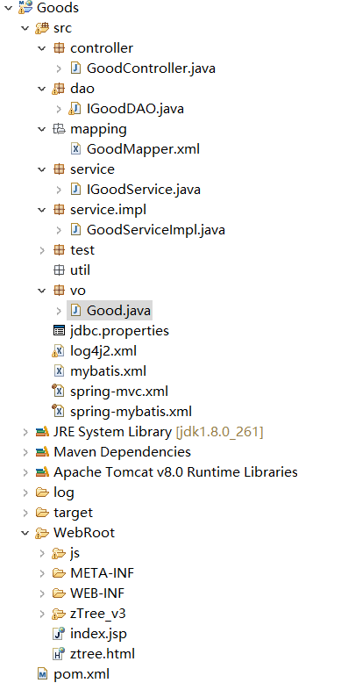

图3-1 项目结构

## 3.4 jdbc.properties文件

该配置文件主要是以文件形式保存数据库的驱动类名称，连接数据库的URL地址，访问数据库的用户名及对应的密码，程序运行时会读取该文件相关信息，避免硬编码，当相关信息发生变化时，只需修改配置文件而不用修改源代码，增加程序的可扩展型。

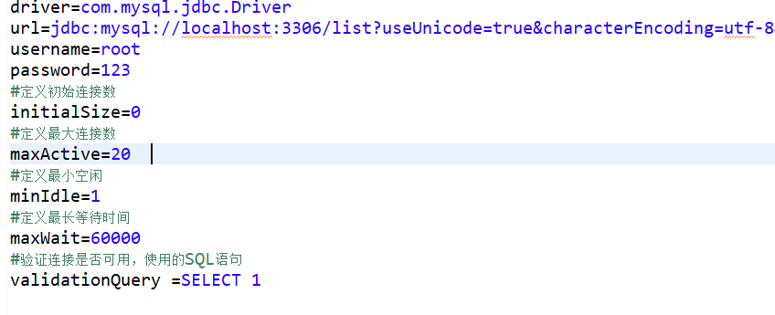

图3-2 jdbc

## 3.5 VO类Good.java

实体类，对要引用的数据库的三个字段进行封装。

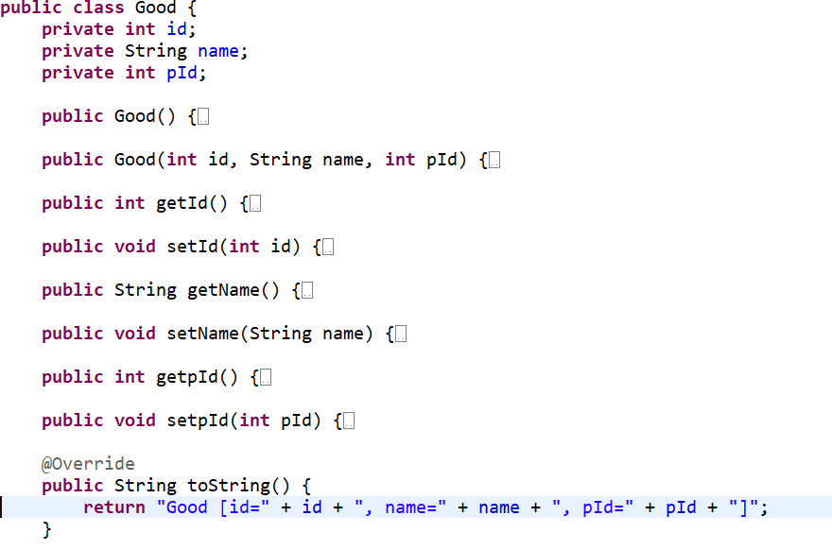

图3-3 vo.good

## 3.6 DAO接口类IGoodDAO.java

GoodDAO接口。

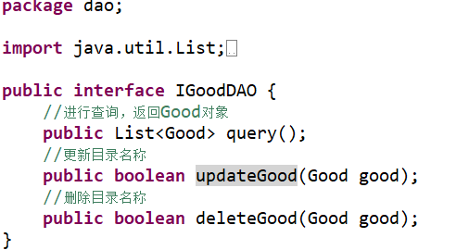

图3-4 dao.IGoodDAO

## 3.7 接口映射文件GoodMapper.xml

对数据库t_menu表进行查、改、删操作，修改和删除时，由于每个目录只有唯一id，只需要根据id修改或者删除即可。

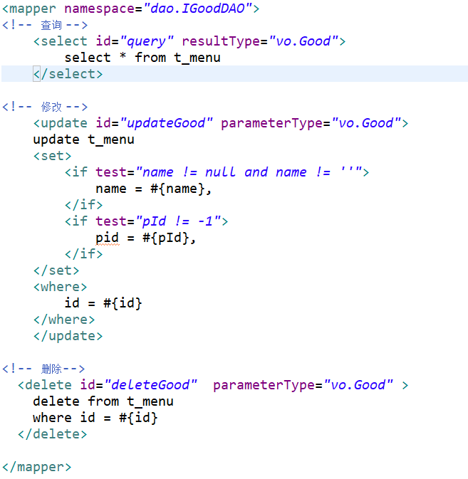

图3-5 GoodMapper

# 4 测试结果

## 4.1 访问html界面

开启tomcat服务器，进入在ztree.html页面，“所有目录”呈现展开状态，由于在所有目录下设置了open：true方法，其子目录为false状态，所以子目录均未展开。

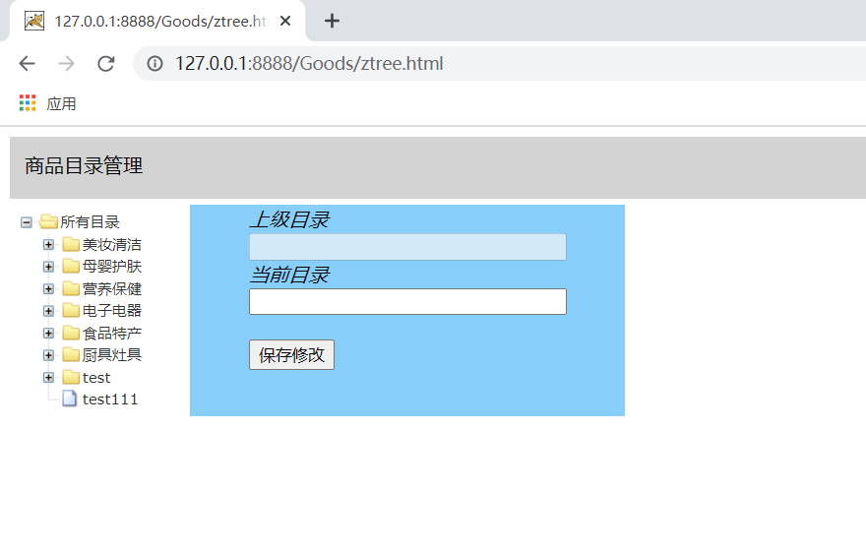

图4-1 html

## 4.2 测试获取目录

点击任意将上级目录名显示到上级目录，当前目录获取到当前目录输入框。

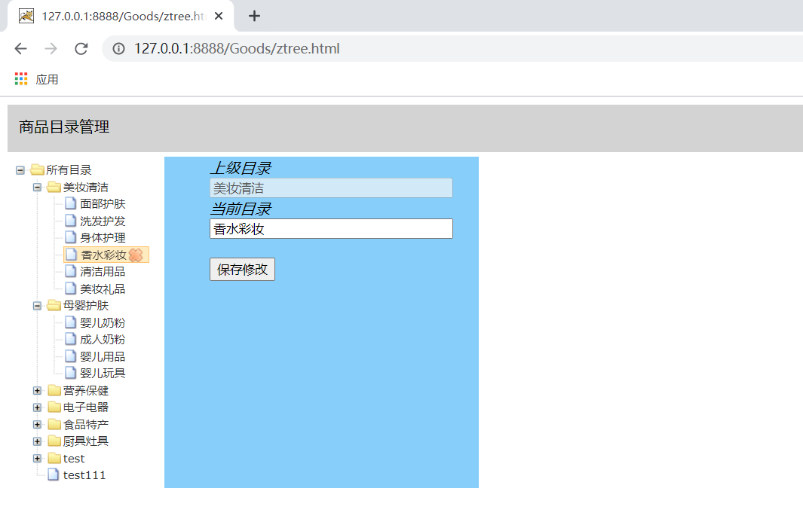

图4-2 获取目录

## 4.3 测试修改目录名称

未修改前：

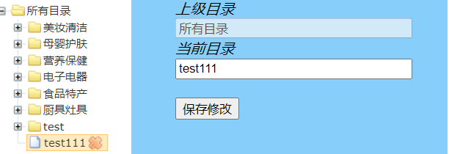

图4-3 修改目录前

点击保存修改后：

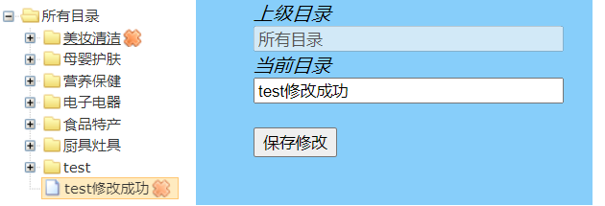

图 4-4 修改目录后

## 4.4 测试删除目录

删除前（删除test3目录）：

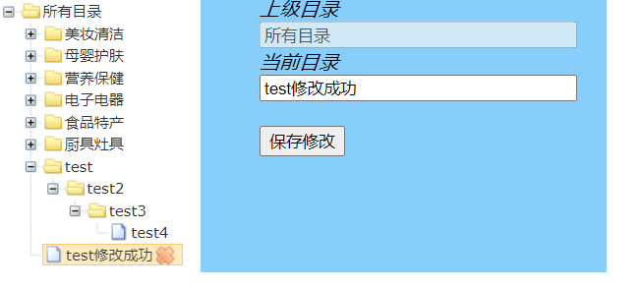

图4-5 删除目录前

删除后：

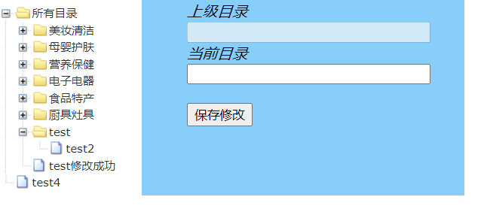

图4-6 删除目录后

# 5 总结

这是本学期的课程设计也是最后一次作业，我从最开始的什么都不会，到现在的刚刚入门，期间学会了太多东西，也对web开发有了不断深入的理解。在学习zrtee插件的时候，由于自己本身基础比较薄弱，导致有很多内容学习的很慢，后来经过很多次尝试，不断地修改比较，总算是有了一个全面的了解，不过在对树的设计方面的了解还是有很多欠缺，比如删除树的目录里的时候，是怎样级联删除其下的子节点的，若子节点下还有更多子节点目录，它们是怎样被全部删除的，这个问题也困扰了我很久，期间请教了很多同学，但都是有想法不容易实现，最后还是得自己看API文档，里面有很多已经封装好的方法，需要实际去编写代码才能体验这些用法。

整个课程设计在前端界面的设计上花费的时间多于在后端代码的实现时间，让我认识到自己在前端设计上的不足，特别是JavaScript上不太熟练，还得多多练习，其余的很多都可以看API文档实现，在后端的SSM设计中，由于用到了框架，编写的代码量很少，不过还得深入学习一下框架，把基础打好。框架对于目前我来说，还是不太适用的，在Java语言上，还需要不断学习，不然不有很多虽然写了，但是不能深刻理解。很多技术开始学，学的不够牢靠，必须从最基础的语法开始练习，熟悉整个设计思路，设计流程。

总的来说，这次课程设计，主要就是学习ztree树插件，设计过程中用到的方法或者用过的方法不算太多，还有很多没使用到，在查看文档的时候，的确有些方法ztree的作者已经写好了，很多自己想用到方法不需要自己写了，自己写反而更麻烦，甚至还会出很多bug。测试给我的经验就是，不断实践，不断对比，开发文档一定要仔查看。虽然课程设计功能实现了，但是也不难看出，还有太多的地方不要改进，甚至是不太合理，这可能就是经验所致吧，开发经验太少了，如果项目内容躲起来，就感觉很多地方无从下手，还得不断学习。